|  |
| --- |
| Diseño de la plataforma virtual |
| **Objetivo**  Identificar que necesita el estudiante de pre-grado de la plataforma. |
| **POBLACION**  Dirigida a los estudiantes de Pre-grado |
|  |
|  |

TITULO (¿Que se va a encuestar?)

OBJETIVO (¿Qué se quiere saber con la encuesta?)

POBLACION (¿A qué personas va dirigida la encu-

esta? Y ¿A cuántos se pretende encuestar?)

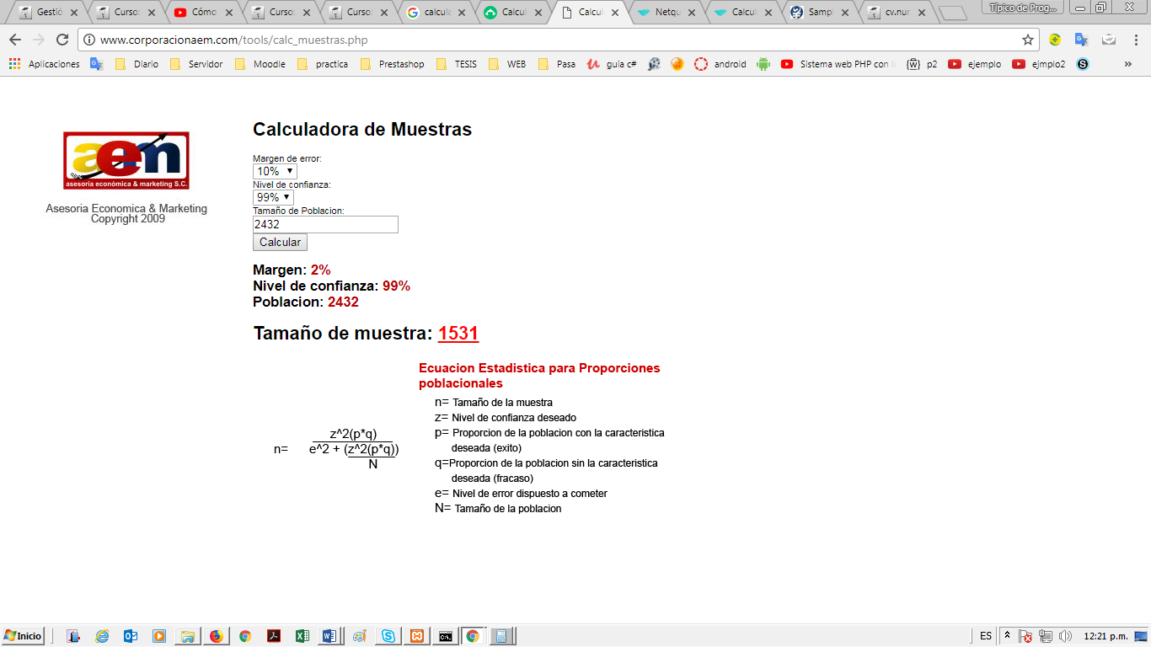

Margen de error del 2%

NIVEL CONFIANZA 99%

TAMÑANO DE LA POBLACION 2432

Usted utiliza plataforma o con que frecuencia entra a la plataforma.